**Mis primeras ideas para la planeación didáctica**

En la actividad anterior contextualizó su unidad de aprendizaje en el plan de estudio al que pertenece. Al hacerlo, identificó las competencias u objetivos de su programa de estudios y los relacionó con otras unidades de aprendizaje.

En esta actividad desarrollará sus primeras ideas para hacer la planeación didáctica de su unidad de aprendizaje. Para ello, deberá responder las cinco preguntas elementales que nos contestamos al planear un curso:

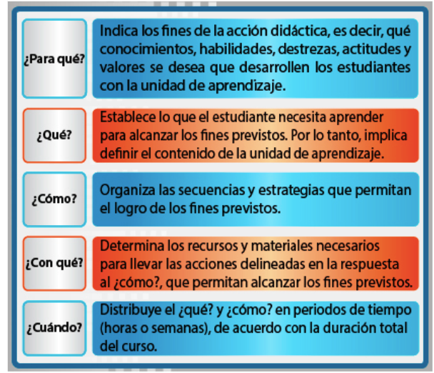

Es necesario que se base en la actividad anterior y sus conocimientos disciplinares sobre los contenidos. La intención es que escriba con libertad, sin apegarse a ninguna forma preestablecida ni lenguaje, con la finalidad de que comience a ordenar sus ideas para estructurar una planeación didáctica que posibilite el desarrollo de los conocimientos, habilidades, destrezas, actitudes y valores de los estudiantes.

**Instrucciones**

1. Organice todo lo que ha escrito a partir de su lluvia de ideas, en la siguiente tabla, colocando sus respuestas en la columna correspondiente. Usted puede ampliar el espacio de respuesta a cada pregunta tanto como lo necesite.

|  |  |
| --- | --- |
| **Unidad de Aprendizaje:** | |
| **Preguntas** | **Respuestas** |
| **¿Para qué?** | Para que el alumno pueda entender y comprender de manera didáctica, visual y auditiva con diferentes criterios la anatomía humana.  Con ayuda de la actitud, y medios auxiliares. |
| **¿Qué?** | Las generalidades del cuerpo humano por aparatos y sistemas, relaciones, forma, inervación, irrigación, componentes y estructura de cada órgano, así como su funcionamiento colectivo.  La relación de cada aparato y sistema con la odontología  Sistema óseo, sistema muscular, digestivo, respiratorio, urinario, reproductor, tegumentario, cardiovascular, nervioso , articular, suturas craneales, ligamentos y en general todo lo que conlleva la anatomía para su estudio. |
| **¿Cómo?** | Elaboración de organizadores gráficos  Elaboración de apoyo visual  Presentación de modelos anatómicos  Utilización de libros e imagenología  Elaboración de glosario anatómico y apuntes de cada tema  Realización de prácticas |
| **¿Con qué?** | Con materiales de apoyo, artículos, literatura, videos, revistas y material didáctico.  Por medio de estrategias para que el alumno pueda recabar la mayor información posible. |
| **¿Cuándo?** | La unidad de aprendizaje se impartirá en el nivel I, durante un semestre, de manera intermitente en tres parciales con un total de 36 horas practica y 38 horas teoría.  Unidad temática I: 40%  Unidad temática II: 60% |